**НЕГОСУДАРСТВЕННОЕ ОБРАЗОВАТЕЛЬНОЕ ЧАСТНОЕ** **УЧРЕЖДЕНИЕ ВЫСШЕГО ОБРАЗОВАНИЯ** **«МОСКОВСКИЙ ФИНАНСОВО-ПРОМЫШЛЕННЫЙ УНИВЕРСИТЕТ** **«СИНЕРГИЯ»**

|  |  |  |
| --- | --- | --- |
| **Факультет/Институт** |  | информационных технологий |
|  |  | (наименование факультета/ Института) |
| **Направление/специальность** |  | 09.02.07 Информационные системы и программирование |
| **подготовки:** |  | (код и наименование направления /специальности подготовки) |
| **Форма обучения:** |  | очная |
|  |  | (очная, очно-заочная, заочная) |
|  |  |  |

.

**Отчет по лабораторной работе №4**

|  |  |  |  |  |  |  |  |
| --- | --- | --- | --- | --- | --- | --- | --- |
| **на тему** | |  | **Одномерные массивы. Двумерные массивы. Строки.** | | | | |
|  | | | | | |  | (наименование темы) |
|  |  | |  | | | | |
| **по дисциплине** | | | |  | **Технология разработки программных модулей** | | |
|  | | | | | |  | (наименование дисциплины) |

|  |  |  |  |  |
| --- | --- | --- | --- | --- |
| **Обучающийся** |  | **Морозов Анатолий Дмитриевич** |  |  |
|  |  | (ФИО) |  | (подпись) |
| **Группа** |  | **Дкип111-прог** |  |
|  |  |  |  |

|  |  |  |  |  |
| --- | --- | --- | --- | --- |
| **Преподаватель** |  | **Сибирев И.В.** |  |  |
|  |  | (ФИО) |  | (подпись) |

**Москва, 2025**

**Вариант 8**

**В одномерном массиве, состоящем из п вещественных элементов, вычислить: номер минимального элемента массива; сумму элементов массива, расположенных между первым и вторым отрицательными элементами. Преобразовать массив таким образом, чтобы сначала располагались все элементы, модуль которых не превышает единицу, а потом - все остальные.**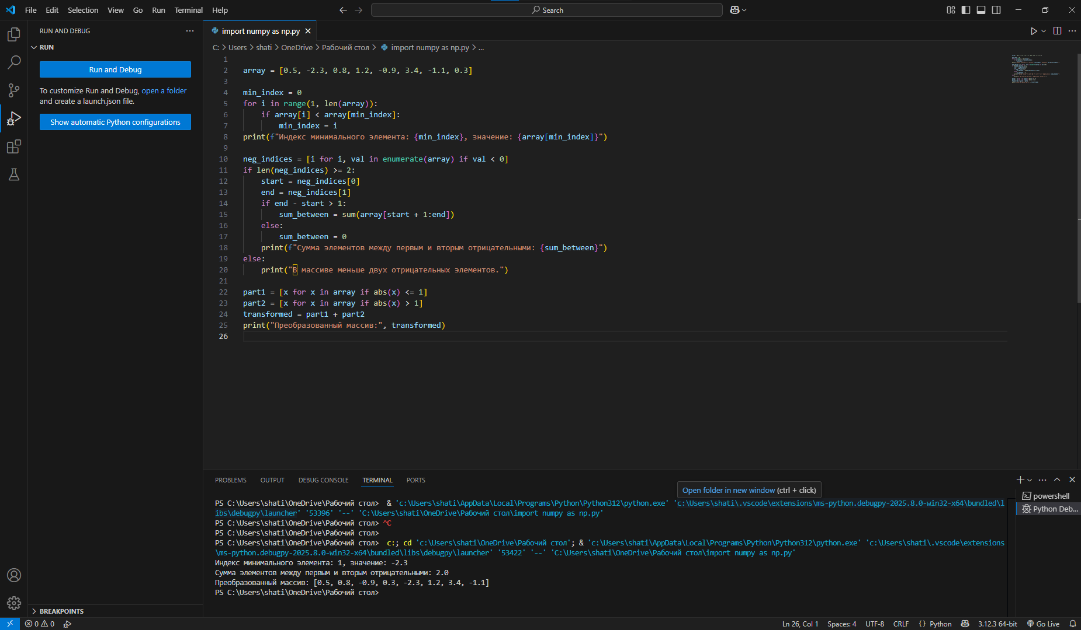

**Характеристикой столбца целочисленной матрицы назовем сумму модулей его отрицательных нечетных элементов, Переставляя столбцы заданной матрицы, расположить их в соответствии с ростом характеристик. Найти сумму элементов в тех столбцах, которые содержат хотя бы один отрицательный элемент.**

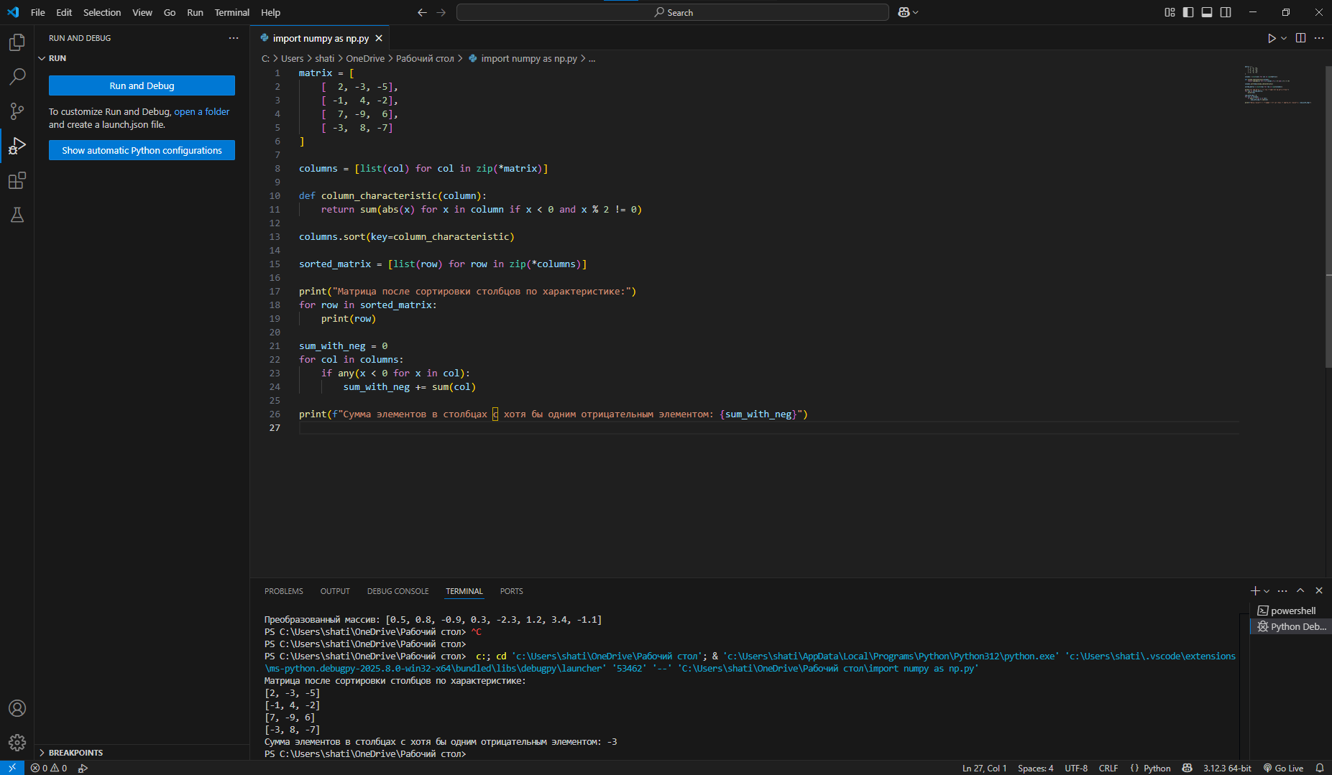

**Написать программу, которая считывает текст из файла и выводит на экран только цитаты, то есть предложения, заключенные в кавычки.**

